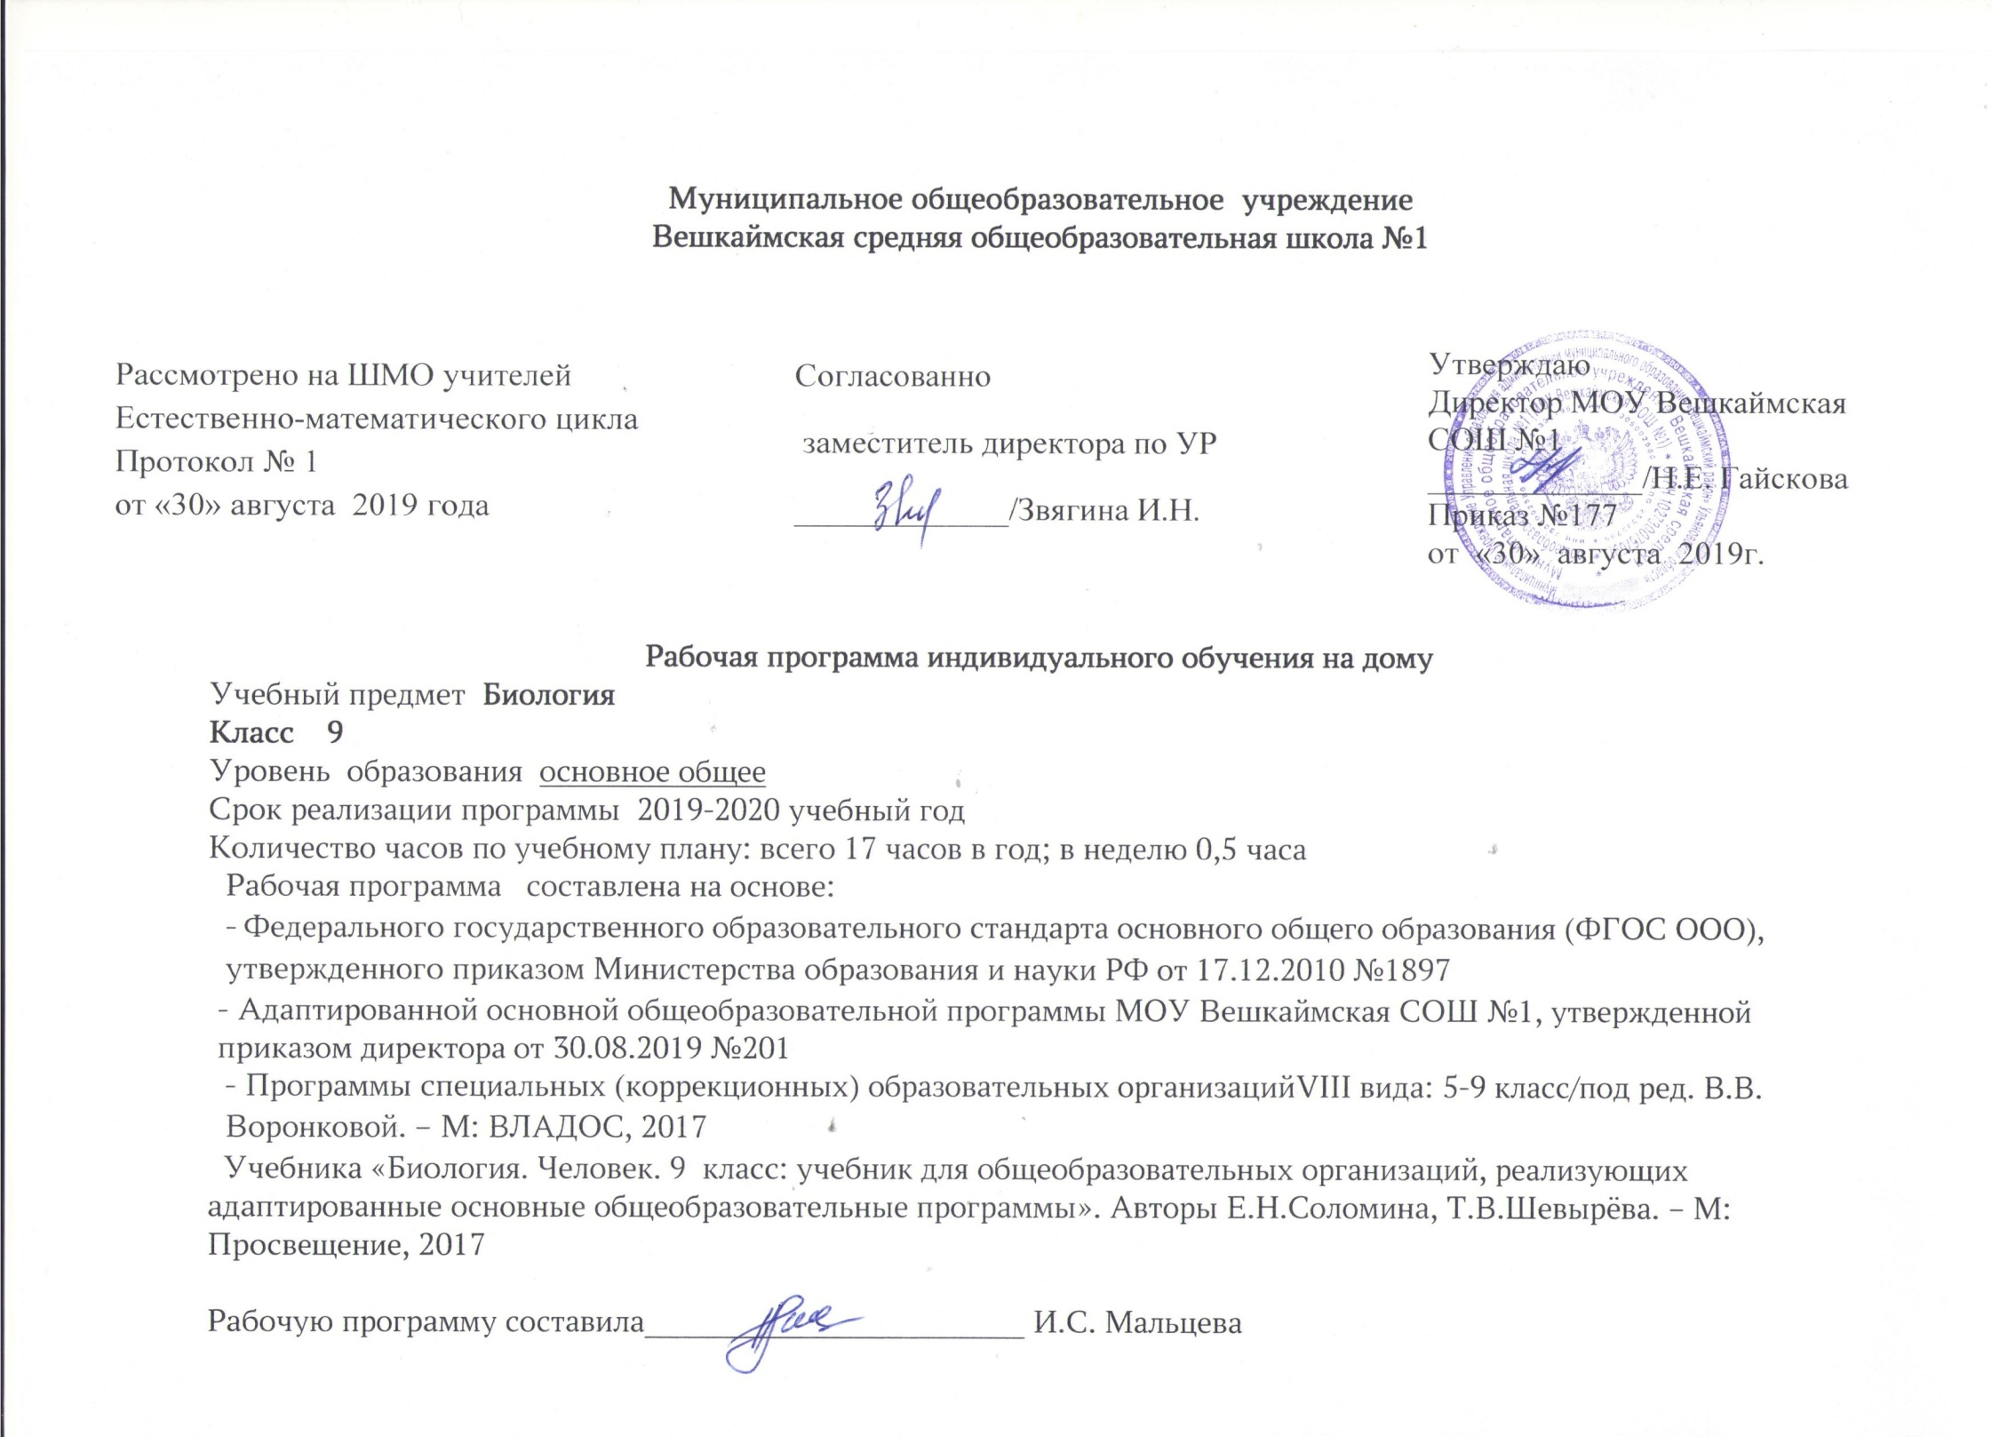

Планируемые результаты освоения учебного предмета
Учащиеся должны уметь:
- применять приобретённые знания о строении и функциях человеческого организме в повседневной жизни с целью сохранения и укрепления своего здоровья; соблюдать санитарно-гигиенические правила.
Учащиеся учащиеся должны знать:
названия, строение и расположение основных органов организма человека; элементарное представление о функциях основных органов и их систем; влияние физических нагрузок на организм; вредное влияние курения и алкогольных напитков на организм; основные санитарно-гигиенические правила.
Содержание учебного предмета
Введение.
Введение. Место человека среди млекопитающих.
Общий обзор организма человека.
Строение клеток и тканей организма. Органы и системы органов человека.
Опорно-двигательная система.
Скелет человека. Его значение. Основные части скелета. Состав и строение костей. Соединение костей. Череп. Скелет туловища. Скелет верхних конечностей. Скелет нижних конечностей. Первая помощь при растяжении связок, переломах костей, вывихах суставов. Работа мышц. Физическое утомление.Предупреждение искривления позвоночника. Плоскостопие.
Кровь и кровообращение. Сердечно - сосудистая система.
Значение крови и кровообращения. Состав крови. Сосуды. Органы кровообращения. Сердце и его работа.
Сердечно - сосудистые заболевания и их предупреждения. Первая помощь при кровотечениях.
Дыхательная система.
Дыхание. Значение дыхания. Органы дыхания. Их строение и функции. Газообмен в лёгких и тканях. Болезни органов дыхания и их предупреждение.
Пищеварительная система.
Значение питания. Пищевые продукты. Питательные вещества. Витамины. Органы пищеварения.Ротовая полость. Зубы.
Изменение пищи в желудке и в кишечнике. Печень. Гигиена питания. Уход за зубами и ротовой полостью. Предупреждение желудочно-кишечных заболеваний. Пищевые отравления.
Мочевыделительная система.
Почки-органы выделения. Предупреждение почечных заболеваний.
Кожа.
Кожа и её роль в жизни человека.Уход за кожей.Волосы и ногти. Уход за волосами и ногтями.
Закаливание организма.Первая помощь при тепловых и солнечных ударах.Первая помощь при ожогах и обморожении.
Нервная система.
Головной и спинной мозг. Нервы. Значение нервной системы. Режим дня, гигиена труда. Сон и его значение.
Вредное влияние спиртных напитков и курения на нервную систему.
Органы чувств.
Орган зрения. Гигиена зрения. Орган слуха. Гигиена слуха. Орган обоняния. Орган вкуса.
Тематическое планирование
№ | Тема | Количество часов
1 | Введение. | 1
2 | Общий обзор организма человека. | 1
3 | Опорно-двигательная система. | 2
4 | Кровь и кровообращение. Сердечно - сосудистая система. | 2
5 | Дыхательная система. | 2
6 | Пищеварительная система. | 3
7 | Мочевыделительная система. | 1
8 | Кожа. | 1
9 | Нервная система. | 2
10 | Органы чувств. | 2
 | Итого | 17

